### Json-server搭建服务器

Github中搜索json-server，有源代码包及安装教程。

### Axios安装

Github中搜索axios，内有源码包及安装教程。

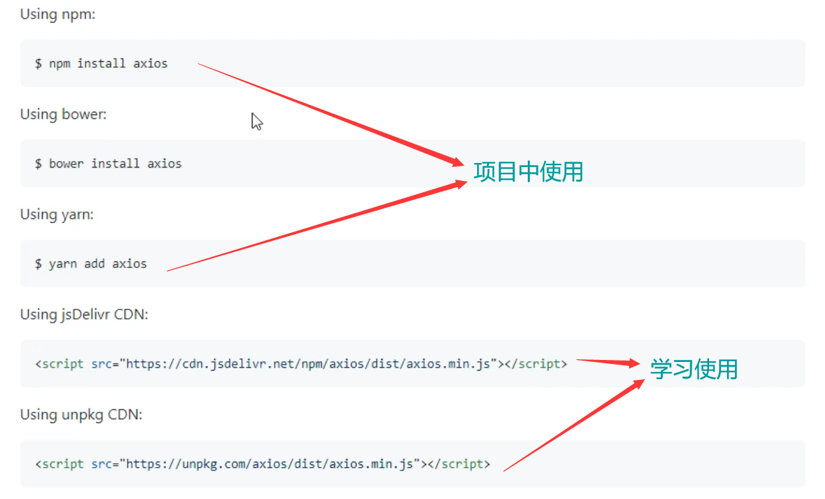

以上src地址在国外可能速度较慢，可以使用bootcdn提供的地址（国内地址）。

### Axios使用

#### 默认配置

写了默认配置后，后续的axios请求都可以基于这些配置去写。

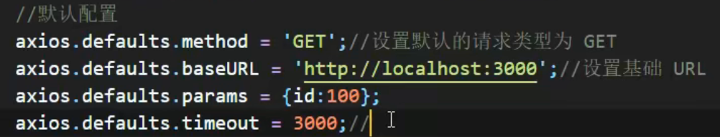

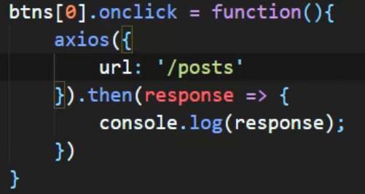

#### 创建实例对象发送请求

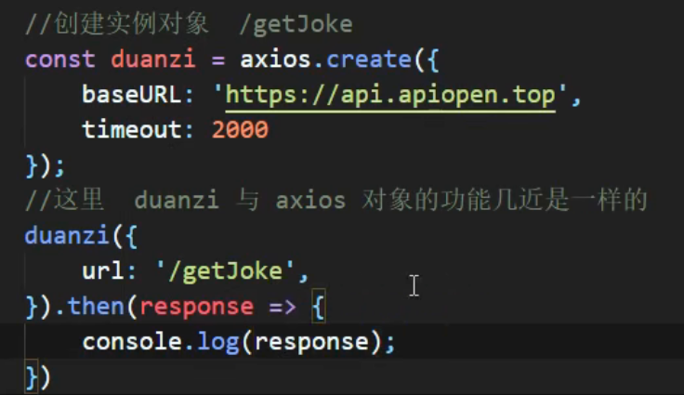

#### 拦截器

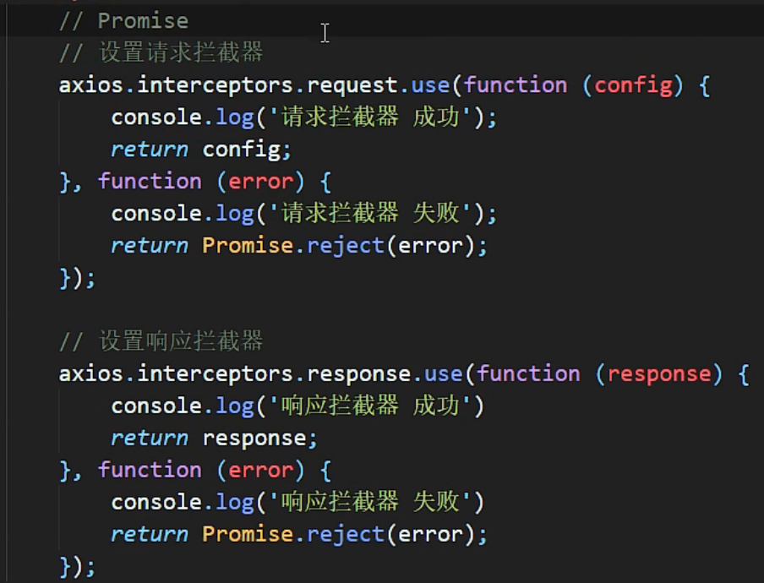

#### 取消请求

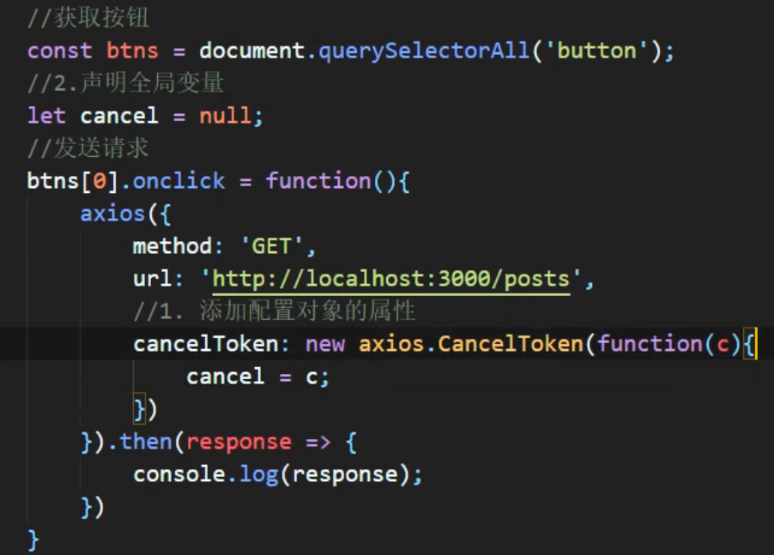

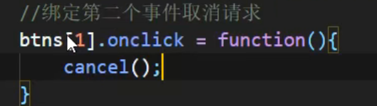

由于这个是在local设置的服务器，所以相应很快，可能看不出效果，这时可以给json-server设置延时相应。

### Axios源码分析

#### Axios与axios的区别

我们代码中一直使用的axios实际上是一个实例。

它的实例化过程是这样的：首先有一个Axios构造函数，然后有一个专门负责实例化的函数instance，这个函数将一个实例化的Axios对象与Axios.prototype中的函数进行连接，以此来构造出的实例化对象。

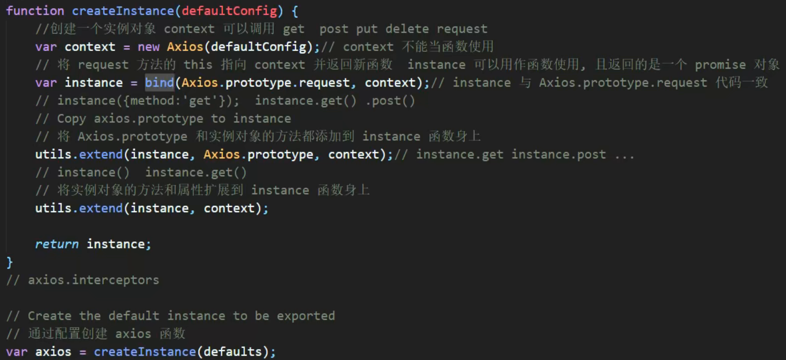

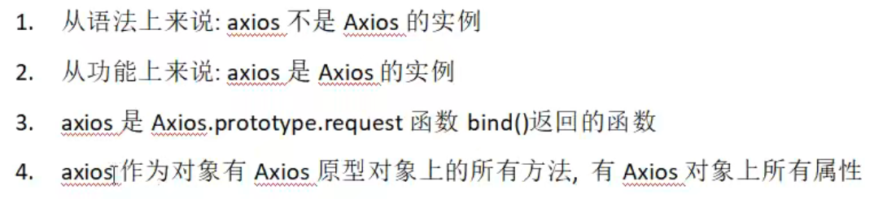

#### Instance与aixos的区别

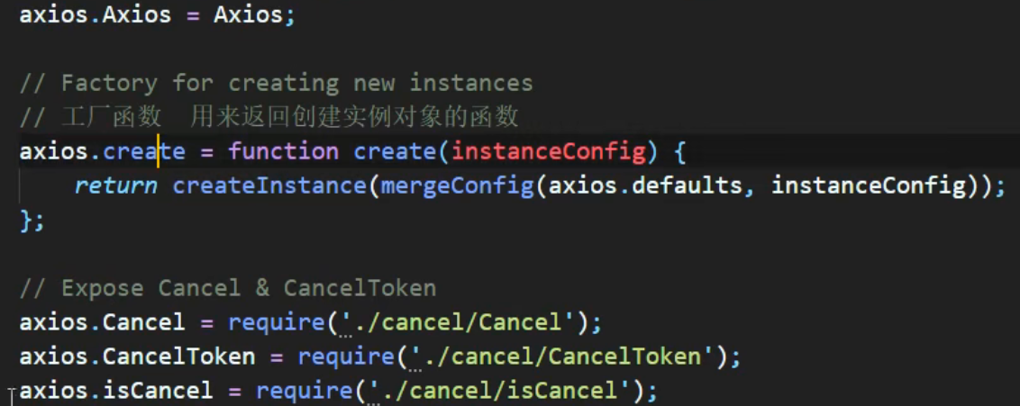

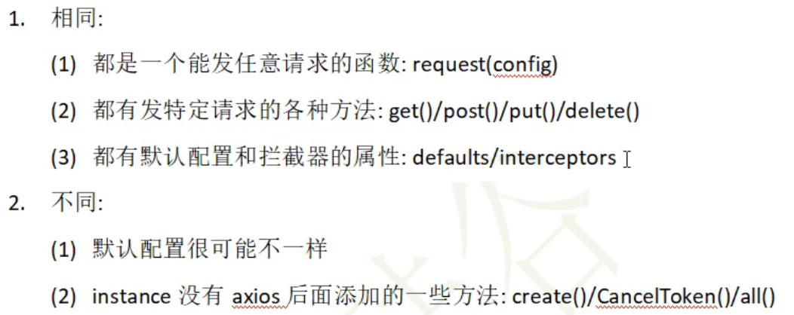

#### axios整体运行流程

